Taller de introducción a

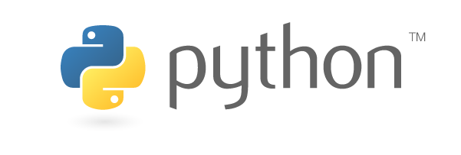

En el repositorio de Github (<https://github.com/joseayebenes/SCT-Taller-Python> ), dispones de todo el material que utilizaremos durante el taller para poder iniciarte desde cero en la programación en Python. Esta guía te indicará los pasos a seguir para que te instales Python, descargues el material y puedas aprender a tu ritmo.

Nuestra herramienta fundamental de trabajo es el **Notebook de Jupyter**. Durante el curso te familizarás con la herramienta y aprenderás a utilizarla.

# Pasos a seguir:

## Instalar Anaconda

La instalación de Python, el notebook y todos los paquetes que utilizaremos, por separado puede ser una tarea ardua y agotadora, pero no te preocupes: ¡Alguien ha hecho ya el trabajo duro!

**Anaconda** ( <https://www.anaconda.com/download/> ) es una distribución de Python que recopila muchas de las bibliotecas necesarias en el ámbito de la computación científica y desde luego, todas las que necesitaremos en este taller. Además incluye herramientas para programar en Python, como el Notebook o Spyder.

Lo único que necesitas hacer es:

* Ir a la página de descargas (<https://www.anaconda.com/download/> )
* Seleccionar tu sistema operativo
* Haz clic en la opción **Python 3.6 version**
* Descargar e instalar anaconda.

## Descargar el material del curso

El material del curso está en Github. Github es una plataforma para alojar proyectos de software que además proporciona una serie de herramientas para el trabajo en equipo, digamos que es una especie de red social-herramienta para escribir y compartir el código. Tú no necesitarás saber sobre Github para seguir el curso.

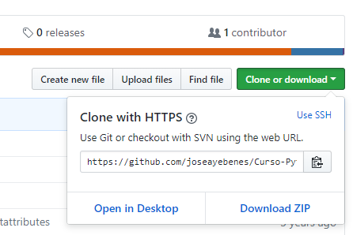Simplemente ve a mi repositorio (<https://github.com/joseayebenes/SCT-Taller-Python> ). En la parte derecha encontrarás un botón como éste:

Púlsalo, guarda el archivo en tu ordenador y descomprímelo.

**¡Ya estás listo para empezar!**